- ORIENTACIONES AL ESTUDIANTE Y AL PADRE DE FAMILIA
(Presentación de la asignatura, la unidad)
Cordial saludo, Dios les conceda Bendiciones a toda la familia. Atendiendo a las orientaciones emanadas por la Presidencia de la Republica y el Ministerio de Educación Nacional con respecto al Covid-19, hemos dispuestos las guías para el proceso a aprendizaje de los estudiantes desde sus casas; para ello, es importante que siga las orientaciones de ésta guía de trabajo. Solicitamos diligenciar la casilla de información de contacto del estudiante, suministrando un número telefónico y correo electrónico para poder contactarle al realizar el retorno de las actividades planteadas.

La guía contempla los temas y las actividades correspondientes a la unidad uno del primer periodo, también páginas web que le permitirán fortalecer su proceso de aprendizaje, los conceptos y actividades deben ser escritos y desarrollados en el cuaderno correspondiente a la asignatura; tenga en cuenta que estas guías serán soporte de las notas del primer periodo académico.

2.3 INFORMACIÓN DE CONTACTO DEL DOCENTE PARA EL RETORNO  DE LAS ACTIVIDADES RESUELTAS: | 2.4 FECHA PARA EL RETORNO DE LAS ACTIVIDADES | INFORMACION DE CONTACTO DEL ESTUDIANTE
Doralizacuarto.05@gmail.com | 6 DE MAYO | Doralizacuarto.05@gmail.com

- IDENTIFICACION
2.1 NOMBRE DE LA INSTITUCION EDUCATIVA | 2.2 NOMBRE DEL AREA/ASIGNATURA | #HORAS | GRADO | GRUPO
MARIA DORALIZA LOPEZ DE MEJIA | EDUCACION FISICA | 2HS | 4° | todos
- DESARROLLO DE LA UNIDAD
NOMBRE DE LA UNIDAD: | CAPACIDADES FISICAS
COMPETENCIAS |  | APRENDIZAJES | RELACIONES INTERDISCIPLINARES
TECNICA DEL CUERPO |  | Realiza ejercicios con equilibrio y precaución adoptando las técnicas de movimiento del cuerpo. | Gimnasia, Sociales, Matemáticas, Física.

- DESARROLLO DE LOS APRENDIZAJES:
(Explique cada una de las conceptualizaciones, procedimientos y ejercicios de los aprendizajes propios del Derechos Básicos de Aprendizajes DBA e ilustre con imágenes, diagramas o gráficos)
APREDIZAJES
- Velocidad
- Flexibilidad

- VELOCIDAD
Es la capacidad física que nos permite llevar a cabo acciones motrices en el menor tiempo posible. Por ejemplo, correr para atrapar a un oponente o la velocidad del brazo en un tiro de golf.

La velocidad se puede manifestar de varias formas: como la distancia recorrida en un tiempo determinado (velocidad de desplazamiento), como la reacción ante un estímulo (velocidad de reacción) o como la realización de un gesto (velocidad gestual).

EJEMPLOS DE EJERCICIOS DE VELOCIDAD

- Acelerar y mantener
- Subir escaleras corriendo
- Saltar la cuerda
- Repeticiones en un mismo lugar
- Abdominales
- Jugar al perseguidor
- Sentadillas
Observa las imágenes de deportes y actividades físicas que implican velocidad
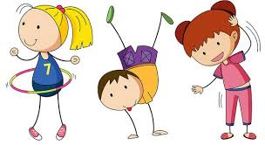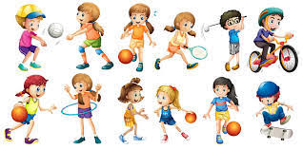

- FLEXIBILIDAD
Es la capacidad de posibilitar a las articulaciones estirarse para realizar movimientos con mayor amplitud posible. El desarrollo de la flexibilidad del cuerpo permite proteger a los músculos y a las articulaciones de cualquier posible lesión, además de proveer una mayor calidad en el movimiento. Veamos algunos ejemplos de ejercicios de flexibilidad:

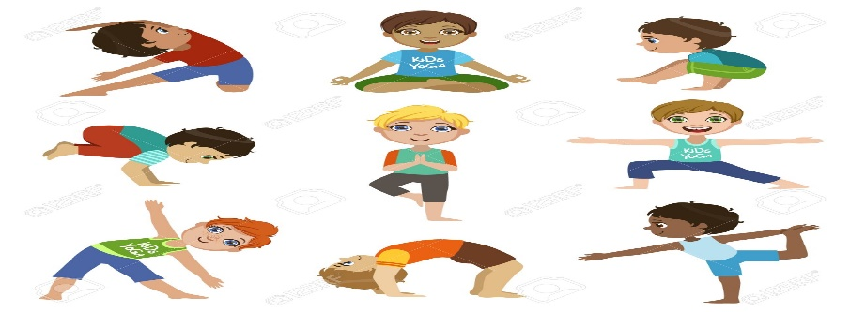

- ACTIVIDADES QUE LOS ESTUDIANTES DEBEN REALIZAR PARA SER REMITIDAS AL DOCENTE
ACTIVIDAD 1. RESPONDE EL SIGUIENTE TALLER:
- Señala las distintas formas en que se manifiesta la velocidad.
- Expresa brevemente lo que entiendes por velocidad de desplazamiento.
- Define el término velocidad gestual.
- Escribe tres ejemplos de deportes e velocidad
- Define con tus propias palabras que entiendes por flexibilidad.
- Por qué es importante la flexibilidad.

ACTIVIDAD 2. REALIZA LOS SIGUIENTES MOVIMIENTOS DE EJERCITACION EN FAMILIA. (Toma una fotografía de ejercitación con tu familia y pégala en tu cuaderno).
- Entrecruzar las manos por detrás de la espalda, e inclinarse hacia delante manteniendo la espalda lo más recta posible.
- Manteniendo los brazos rectos, realizar con ellos círculos a partir del hombro.
- Con las manos hacia delante, flexionar los brazos hacia los costados mientras se juntan los omóplatos.
- Flexión de la cabeza hacia delante presionando con las manos.
- Con los brazos apoyados sobre una pared, y con la columna recta y los talones sobre el suelo, realizar el movimiento de empujar la pared.
- Presión de un codo con la otra mano, por detrás.
- Cruzar uno de los brazos por delante del pecho, y colocar la otra mano a la altura del codo.
- BIBLIOGRAFIA/CIBERGRAFIAS

PROGRAMAS CURRICULARES EDUCACION FISICA, RECREACION Y DEPORTE MEN
.

- PARA SABER MÁS..!
(Relacione aquellas fuentes Web de instituciones públicas o privadas que contribuyen a profundizar los aprendizajes desarrollados )
.
https://www.efdeportes.com/efd131/la-velocidad-factores-manifestaciones-entrenamientos.htm

- SITIOS WEB SUGERIDOS (Click)
(Dependiendo del área/asignatura se recomiendan los siguientes sitios web))
https://aprende.colombiaaprende.edu.co/sites/default/files/naspublic/ContenidosAprender/index.html  https://earth.google.com/web/@0,0,0a,22251752.77375655d,35y,0h,0t,0r?hl=es  https://tv.masterd.es/recursos-educativos  https://www.youtube.com/watch?v=PCRCrdJbaCM  https://www.youtube.com/user/julioprofe  https://www.youtube.com/user/AcademiaInternet  https://www.youtube.com/user/MateMovil1  https://www.youtube.com/channel/UCsF2xJz1ciaZlxHGk-PSSvg | https://contenidos.colombiaaprende.edu.co/contenidos  https://es.khanacademy.org/  https://earth.google.com/web/@0,0,0a,22251752.77375655d,35y,0h,0t,0r?hl=es  https://www.youtube.com/watch?v=pS7p6FfU4bE  https://www.youtube.com/channel/UCbho5-gJi8FwvhVFzfod6VQ  https://www.youtube.com/user/ElRobotdePlaton  https://www.youtube.com/user/atiempopreescolar  .

- ORIENTACIONES AL ESTUDIANTE Y AL PADRE DE FAMILIA
(Presentación de la asignatura, la unidad)
Cordial saludo, Dios les conceda Bendiciones a toda la familia. Atendiendo a las orientaciones emanadas por la Presidencia de la Republica y el Ministerio de Educación Nacional con respecto al Covid-19, hemos dispuestos las guías para el proceso a aprendizaje de los estudiantes desde sus casas; para ello, es importante que siga las orientaciones de ésta guía de trabajo. Solicitamos diligenciar la casilla de información de contacto del estudiante, suministrando un número telefónico y correo electrónico para poder contactarle al realizar el retorno de las actividades planteadas.

La guía contempla los temas y las actividades correspondientes a la unidad uno del primer periodo, también páginas web que le permitirán fortalecer su proceso de aprendizaje, los conceptos y actividades deben ser escritos y desarrollados en el cuaderno correspondiente a la asignatura; tenga en cuenta que estas guías serán soporte de las notas del primer periodo académico.

2.3 INFORMACIÓN DE CONTACTO DEL DOCENTE PARA EL RETORNO  DE LAS ACTIVIDADES RESUELTAS: | 2.4 FECHA PARA EL RETORNO DE LAS ACTIVIDADES | INFORMACION DE CONTACTO DEL ESTUDIANTE
Doralizacuarto.05@gmail.com | 6 DE MAYO | Doralizacuarto.05@gmail.com
- IDENTIFICACION
2.1 NOMBRE DE LA INSTITUCION EDUCATIVA | 2.2 NOMBRE DEL AREA/ASIGNATURA | #HORAS | GRADO | GRUPO
MARIA DORALIZA LOPEZ DE MEJIA | EDUCACION ARTISTICA | 2HS | 4° | todos

- DESARROLLO DE LA UNIDAD
NOMBRE DE LA UNIDAD: | SENSACION DEL COLOR
COMPETENCIAS |  | APRENDIZAJES | RELACIONES INTERDISCIPLINARES
COMUNICAR- EXPRESO EL ARTE |  | Clasifica los colores según sus cualidades.  Identifica y aplica luz y sombra a sus composiciones  Utiliza las armonías cromáticas en la degradación del color. | Arquitectura, pintura, estética, cultura.
- DESARROLLO DE LOS APRENDIZAJES:
(Explique cada una de las conceptualizaciones, procedimientos y ejercicios de los aprendizajes propios del Derechos Básicos de Aprendizajes DBA e ilustre con imágenes, diagramas o gráficos)
- DEGRADACION CON LOS COLORES CALIDOS Y FRIO
- ARMONIA CROMATICA

- DEGRADACION CON LOS COLORES CALIDOS Y FRIO

Se forman a partir de dos colores primarios uniendo la misma cantidad de cada color. La palabra degradación es un término que se usa en arte para referirse al cambio de un color a otro mezclándolo poco a poco, ésta puede darse imperceptiblemente o por partes.

La degradación de los colores cálidos se utiliza para hacer pasajes; se comienza por el color claro, amarillo, agregamos color naranja de tal manera que se integren en su línea de contacto, por ultimo agregamos rojo integrándolo con el naranja en su línea de contacto y haciéndolo más intenso para finalizar.

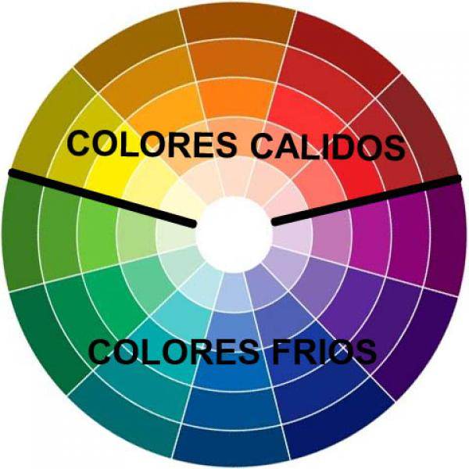

- ARMONIA CROMATICA

La armonía cromática se da con la combinación perfecta de colores en sus diversas manifestaciones de las artes y el diseño. La armonía cromática supone orden, asociación acorde de colores, correspondencia y proposición.

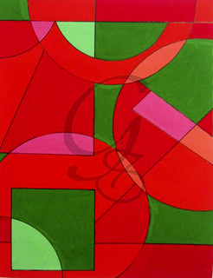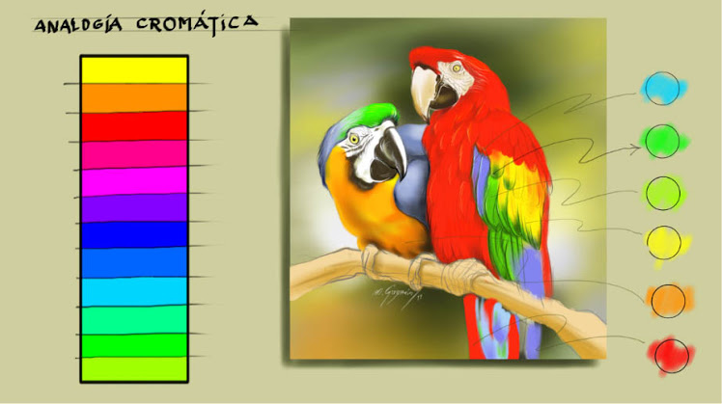

- ACTIVIDADES QUE LOS ESTUDIANTES DEBEN REALIZAR PARA SER REMITIDAS AL DOCENTE
ACTIVIDAD: REALIZA EN OCTAVOS DE CARTULINA O EN HOJAS DE BLOCK LAS SIGUIENTES IMAGEN DEL TEMATICA ARMONIA CROMATICA .
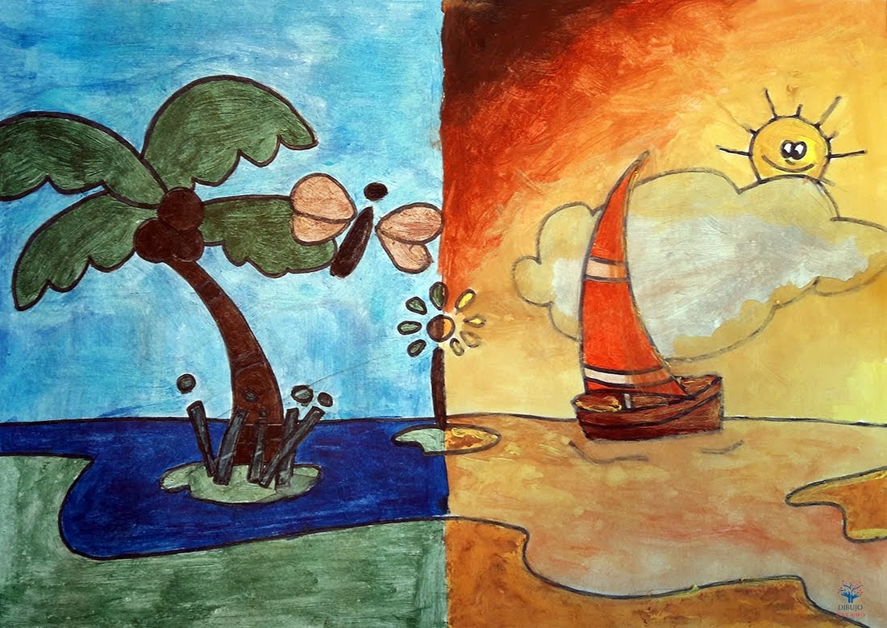

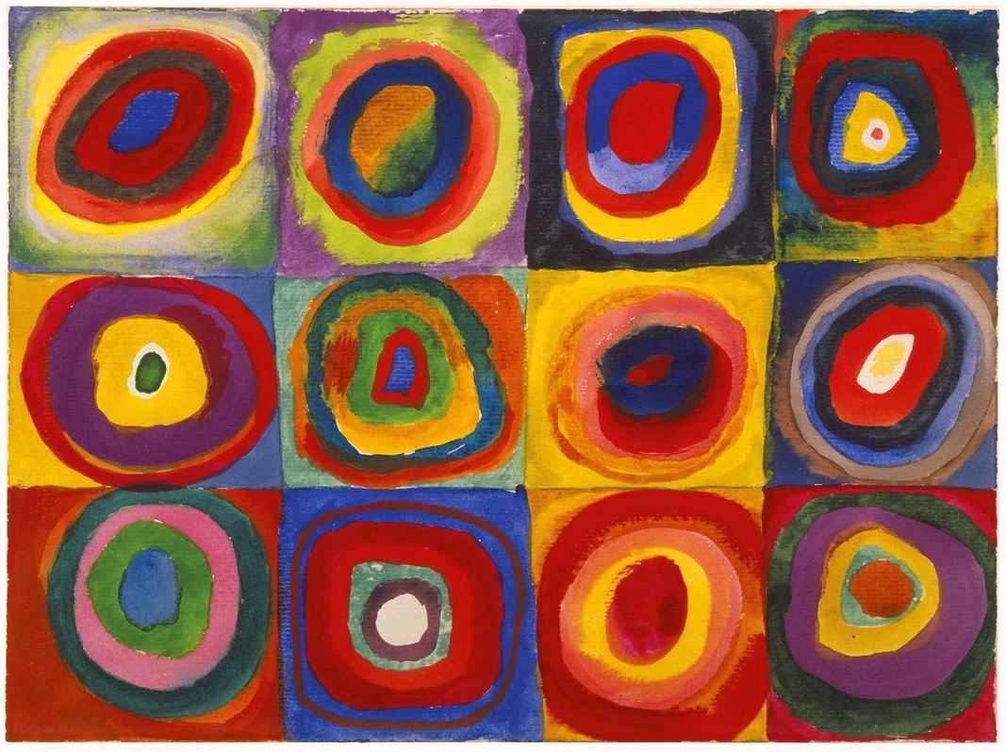

- BIBLIOGRAFIA/CIBERGRAFIAS

LINEAMIENTOS CURRICULARES DE EDUCACION ARTISTICA MEN
EXPRESIONES EN EL ARTE, MARUJA DEL SOCORRO REDONDO ARTETA, MARIA SEGUNDA BENJUMEA CUELLO, ARTBEN EDICIONES..

- PARA SABER MÁS..!
(Relacione aquellas fuentes Web de instituciones públicas o privadas que contribuyen a profundizar los aprendizajes desarrollados )
https://www.youtube.com/watch?v=KBOywuFM8zQ
https://www.youtube.com/watch?v=stdr9DNv7m4

- SITIOS WEB SUGERIDOS (Click)
(Dependiendo del área/asignatura se recomiendan los siguientes sitios web))
https://aprende.colombiaaprende.edu.co/sites/default/files/naspublic/ContenidosAprender/index.html  https://earth.google.com/web/@0,0,0a,22251752.77375655d,35y,0h,0t,0r?hl=es  https://tv.masterd.es/recursos-educativos  https://www.youtube.com/watch?v=PCRCrdJbaCM  https://www.youtube.com/user/julioprofe  https://www.youtube.com/user/AcademiaInternet  https://www.youtube.com/user/MateMovil1  https://www.youtube.com/channel/UCsF2xJz1ciaZlxHGk-PSSvg | https://contenidos.colombiaaprende.edu.co/contenidos  https://es.khanacademy.org/  https://earth.google.com/web/@0,0,0a,22251752.77375655d,35y,0h,0t,0r?hl=es  https://www.youtube.com/watch?v=pS7p6FfU4bE  https://www.youtube.com/channel/UCbho5-gJi8FwvhVFzfod6VQ  https://www.youtube.com/user/ElRobotdePlaton  https://www.youtube.com/user/atiempopreescolar  .

